МІНІСТЕРСТВО ОСВІТИ ТА НАУКИ УКРАЇНИ

НАЦІОНАЛЬНИЙ ТЕХНІЧНИЙ УНІВЕРСИТЕТ

“ХАРКІВСЬКИЙ ПОЛІТЕХНІЧНИЙ ІНСТИТУТ”

КАФЕДРА ПРОГРАМНОЇ ІНЖЕНЕРІЇ ТА ІНФОРМАЦІЙНИХ ТЕХНОЛОГІЙ УПРАВЛІННЯ

Звіт з лабораторної роботи № 2

з дисципліни “Основи архітектури ЕОМ та операційні системи”

Виконав: ст. гр. КН-221В

Шулюпов Єгор Русланивич

Перевірив: Асистент каф. ПІІТУ

Дмитро Миколайович Ковальчук

Харків

2022

ТЕМА: СОЗДАНИЕ И КОМПИЛЯЦИЯ ПРОСТЕЙШЕЙ

ПРОГРАММЫ В ОС LINUX

ЗАВДАННЯ НА ЛАБОРАТОРНУ РОБОТУ

Разработать и отладить программный проект (2 или больше исходных файла, взаимосвязанных между собой) в среде Linux (c использованием редактора Kate, компилятора gcc/g++, менеджера проектов make и отладчика gdb).

Програмный проект должен реализовывать набор взаимосвязанных модулей, использующих стандартный ввод-вывод.

Составить программу для нахождения значений выражений А и В по заданным значениям исходных данных x,y,z. Функции для нахождения А и В должны быть описаны в различных файлах.



ОСНОВНА ЧАСТИНА

Рисунок 1: first.c

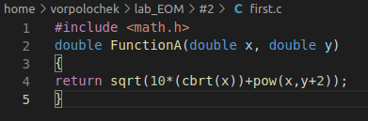

Рисунок 2: second.c

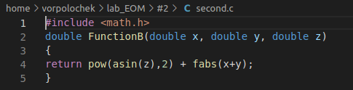

Рисунок 3: main.c

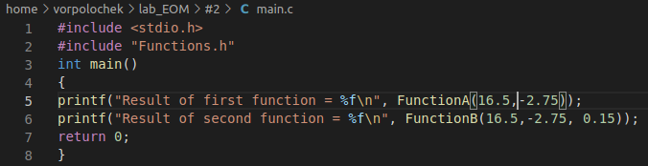

Рисунок 4: Function.h

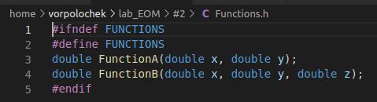

Рисунок 5: makefile

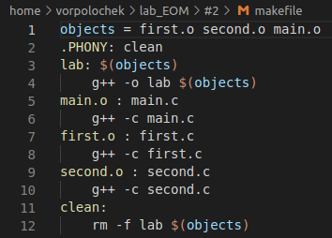

Рисунок 6: Результат роботи програми

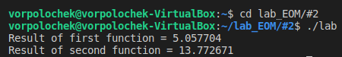

ВИСНОВК: В результаті Лабораторної роботи № 2 ми ознайомились з технікою компіляції програм мовою C серед ОС сімейства Unix. Також отримані практичні навички використання утиліти GNU make для складання проекту.